ATMINTINĖ GYVENTOJAMS
DĖL INVAZINIŲ ŠLIUŽŲ
Paruošė: dr. G.Skujienė ir dokt. M. Adomaitis
Vilniaus universitetas, Gyvybės mokslų centras, Biomokslų institutas
SVARBU PRISIMINTI
- Jei nematote šliužų, tai dar nereiškia, kad jų nėra. Gal jie maži arba slepiasi ten, kur neieškojote. Tačiau kuo mažesnius juos pastebite ir sunaikinate, tuo kova bus veiksmingesnė.
- Veiksmingiausia – sunaikinti kiaušinių dėtis.
ATPAŽINIMAS
Jaunikliai (nuo 0,5-1,5 cm ilgio) rusvi su dviem ryškiomis verpstės formos juostomis išilgai kūno šonų (1 pav.). Svarbiausias požymis – juodi akių čiuopikliai kurie išlieka ir suaugusiems šliužams (2 pav. A ir B).
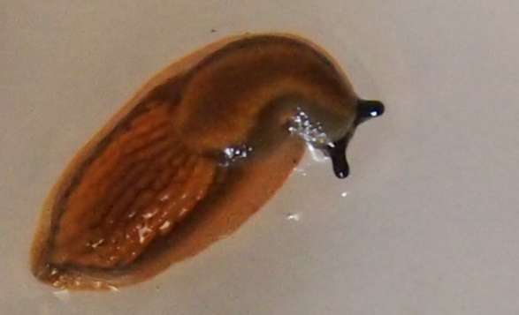

1 pav. Pavaizduotas Jaunas invazinis šliužas nuo 1 cm ilgio (Nuotr. M. Adomaičio).
Suaugę šliužai vienspalviai, rudi arba oranžiniai, bet visada aiškūs juodi akių čiuopikliai (2 pav. A ir B)
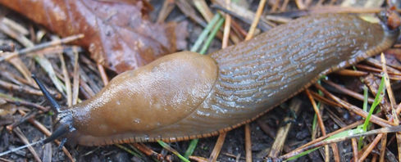

A) B)
2 pav. Suaugę invaziniai šliužai: šviesiai ruda forma (A) ir oranžiškai ruda forma (B) (Nuotr. M. Adomaičio).
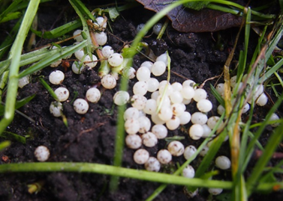
Kiaušiniai balsvi, nepermatomi apie 4-5 mm skersmens, krūvelėmis po 60-200. (3 pav.)

3 pav. Invazinių šliužų kiaušinių dėtis (Nuotr. M. Adomaičio)

NE VISI ŠLIUŽAI YRA INVAZINIAI!
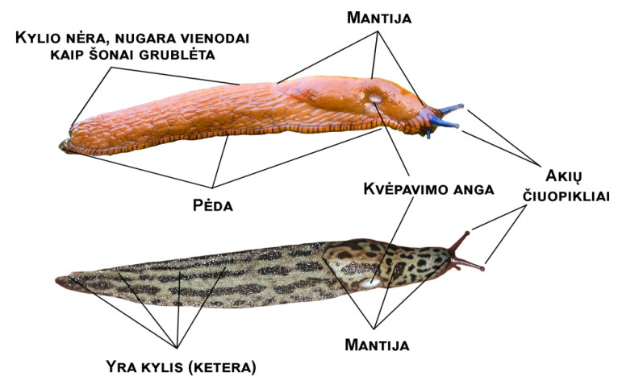
Labai svarbu yra atskirti vietines rūšis nuo invazinių rūšių (4 pav.)
Pav. 4. Ispaninio ariono (viršuje) ir didžiojo šliužo – Limax maximus (apačioje) – skiriamieji požymiai: skirtinga kvėpavimo angos vieta (ispaninio ariono – mantijos priekyje, o Limax maximus – mantijos gale), kylio buvimas arba nebuvimas, akių čiuopiklių spalva, mantijos spalva ir forma. Taip pat ispaninis arionas geba stipriai susitraukti ir ilgai išlikti susitraukęs. (Grita Skujienė; Mantas Adomaitis)
Invazinius šliužus dažnai galima supainioti su vietinėmis Arion fuscus (pav. 5) ir Arion ater (6 pav.) rūšimis. Arion ater yra saugomas ir yra įrašytas į Lietuvos raudonąją knygą.
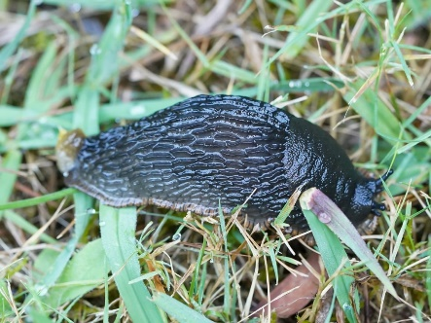

5 pav. Arion fuscus (O.F. Müller, 1774) 6 pav. Arion ater (Reiner Richter)
KOVOJIMO BŪDAI INVAZINIŲ ŠLIUŽŲ GYVENIMO CIKLO METU
BALANDŽIO MĖNUO
Jaunikliai (nuo 0,5-1,5 cm ilgio) rusvi su dviem ryškiomis verpstės formos juostomis išilgai kūno šonų (1 pav.). Svarbiausias požymis – juodi akių čiuopikliai.
- Jaunikliams veiksmingi moliuskocidai kur geležies ortofosfato ne mažiau 24 g/kg (2,42% w/w), (profesionaliam naudojimui, pvz., Ironmax® Pro);
- Barstyti pavėsingose vietose nepertrauktomis juostomis (po lentomis ir kitais gulinčiais daiktais; aplink komposto krūvas);
- Išnykus granulėms, barstymą kartoti;
- Pamačius šliužus – tiesiogiai sunaikinti (sutrypti ar kt.)
ARBA
- Jaunus šliužus kiekvieną dieną gali rankioti laisvai vaikštančios vištos (7 pav.) ir kiti paukščiai;
- geriausiai išrenka antys bėgikės, tačiau šliužai gali veistis paukščiams neprieinamose vietose; todėl tokias vietas reiktų papildomai prižiūrėti ir tiesiogiai išrinkti, arba ten naudoti moliuskocidus, kol šliužai maži;
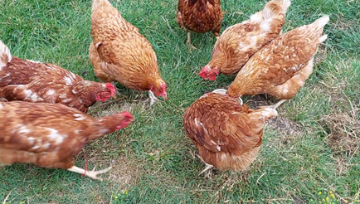

7 pav. Rudos dedeklės vištos puolė lesti dėžutėje pateiktus gyvus šliužus Viekšniuose, 2023 m. (Nuotr. G.Skujienės), o baltos mėsinės vištos, uždarytos aptvare, to nedarė.

BIRŽELIO MĖNUO

Dauguma šliužų – 2,0-4,0 cm ilgio, vienspalviai įvairių tamsiai rudų atspalvių šliužai, su juodais akių čiuopikliais (8 pav.);

- Radus šliužus – būtina tiesiogiai juos iš karto sunaikinti; Ieškoti – grioviuose, po kompostu, pavėsingose vietose po augalais ir įvairiomis nuokritomis ant žemės;
- Pašalinkite visas pastebėtas šliužų slėptuves, kurias galite pašalinti;
- kompostą geriausia laikyti sandariuose dengtuose konteineriuose;
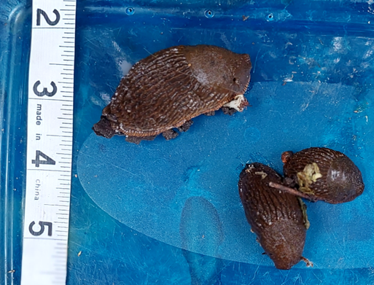
- Moliuskocidai mažai veiksmingi;
- veiksminga gaudyti skytomis jaukinėmis gaudyklėmis – rūgstantys kompotai, alaus raugas plastikiniuose induose, kuriose šliužai paskęsta; sekti, kad gaudyklės nepersipildytų, laiku ištuštinti ir pakeisti jauką;
- Veiksminga gaudyti slėptuvių tipo gaudyklėmis - iš drėgnų skudurų, medžio plokščių ir pan. – po kuriomis dedama masalo, pvz., kitų sunaikintų šliužų kūnai, moliūgų ar kito sugedusio maisto atliekos; iš po jų reikia kasdien ištraukti ir sunaikinti;
- Reikia kasdien rinkti ir naikinti;

8 pav. Jauni invaziniai šliužai, tipingi birželio mėnesį (Nuotr. G. Skujienės).

LIEPOS MĖNUO

Dauguma šliužų – 4,0 – 6,0 cm ilgio, vienspalviai įvairių tamsiai rudų atspalvių šliužai, su juodais akių čiuopikliais (2 pav. A ir B) intensyviai drėgnomis dienomis poruojasi. Radus šliužus – būtina tiesiogiai juos iš karto sunaikinti; Ieškoti – grioviuose, po kompostu, pavėsingose vietose po augalais ir įvairiomis nuokritomis ant žemės.
- Būtinas žolės išpjovimas ir atsakingai parinktos kompostavimo vietos (negalima grioviuose ir prie vandens bei kitose pavėsingose vietose) arba komposto išvežimas ne tik savo, bet ir kaimynų ir kitose viešose vietose.
- Esant drėgnoms dienoms, būtina sutarus su kaimynais vienu metu organizuoti ,,šliužų naikinimo talkas“, kurių metu išsiaiškinama, kuriose vietose telkiasi šliužai (kompostai, apleistos, unksmingos vietos ir ten naikinami šliužai ir aptvarkomos vietos, kad šliužams nebeliktų tinkamų vietų veistis.
- Tą pačią ,,šliužų naikinimo talkų“ savaitę, reiktų sutarti, kad tą savaitę VISI kaimynai kas dieną po kelias valandas (naikina ir renka tol, kol neberanda nė vieno šliužo) skirs šliužų naikinimui savo ir apleistų kaimynų sodybose.
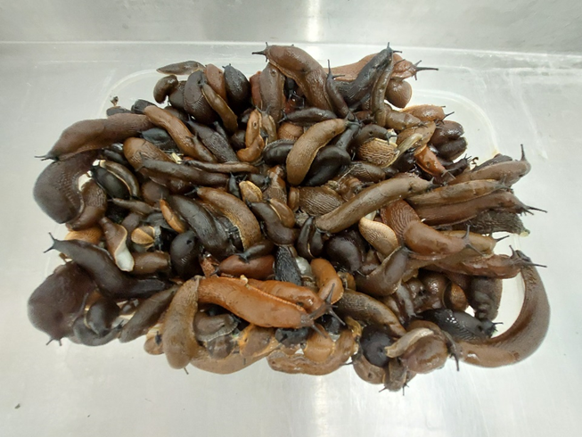
- Tinka visos šliužų gaudymo ir naikinimo priemonės, nes šliužų gausumas liepos pabaigoje pasiekia piką (9 pav.).

8 pav. Tiek šliužų gali būti surenkama per valandą (Nuotr. G. Skujienės).
RUGPJŪČIO MĖNUO
Dauguma šliužų – 6,0 cm ilgio ir didesni, vienspalviai įvairių tamsiai rudų atspalvių šliužai, su juodais akių čiuopikliais (2 pav. A ir B) toliau intensyviai drėgnomis dienomis poruojasi. Radus šliužus – būtina tiesiogiai juos iš karto sunaikinti; Ieškoti – grioviuose, po kompostu, pavėsingose vietose po augalais ir įvairiomis nuokritomis ant žemės.
Tinka visos priemonės, kurios rekomenduojamos liepą, tačiau didesnis dėmesys telkiamas į kiaušinių dėčių paiešką (3 pav.) ir besiporuojančių šliužų naikinimą. Suaugę šliužai bet kuriuo atveju patys žus (sudėję visas kiaušinių dėtis šliužai dar išgyvena apie savaitę ir miršta).
Kiaušiniai balsvi, nepermatomi apie 4-5 mm skersmens, krūvelėmis po 60-200, randami po netvarkingai paskleistu kompostu krūvos pakraščiuose, po įvairiomis nuokritomis ir grumstais, vazonais ir įvairiomis dekoratyvinėmis figūromis ant žemės, po plytelėmis ir kitais tako elementais; Kaip taisyklė, kiaušinių padėjimo vieta yra labiau drėgna ir pavėsinga nei aplink esančios erdvės;
Būtina sunaikinti kiaušinius, pvz., sutrinti arba sutrypti.
RUGSĖJO – SPALIO – LAPKRIČIO MĖNESIAIS EFEKTYVU:
- Kiaušinių sunaikinimas (sutraiškymas) kilnojant ant žemės numestas medžio lentas, senus rakandus, buitines šiukšles, šiferio lakštus, apieškant komposto krūvas;
- Tinkama trečią ir ketvirtą kartą panaudoti moliuskocidus, skirtu profesionaliam naudojimui, jauniems išsiritusiems šliužams (0,5-1,5 cm ilgio) nepertraukiamomis juostomis apie slėptuves ir slėptuvėse (kompostas ir kt.);
- prieš žiemą reikalingas visų galimų slėptuvių maksimalus sutvarkymas.

NAMŲ IR DARŽŲ APSAUGOJIMO REKOMENDACIJOS
APLINKOS SUTVARKYMAS
Šliužai nepakenčia tiesioginės saulės spindulių ir sausros, todėl pažvelgę į sodybą, pagalvokite, kur jų dažniausiai aptinkate ir kur jie slepiasi saulėtomis dienomis ir žinokite, kad tokiose vietose turėtų atsirasti kiaušinių dėtys:
- Augalų atliekų ir kitokios organikos krūvose: po nušienauta drėgna žole ar šienu, piktžolių, pūvančių obuolių, organinio maisto likučių.
- Po indais naminių gyvūnų ėdalui, lesalams ir vandeniui (lietingomis dienomis matysite ir indų viduje);
- Po augalų vazonais, dėžutėmis ir dekoratyvinėmis puošmenomis;
- Po lentomis, pavienėmis malkomis, šiferio lakštais, statybinėmis atliekomis, šiltnamių plėvelės gabalais, išmesta buitine technika, padangomis ir kitais daiktais;
- Po mulču (ypač, jei jis iš nupjautos žolės ar kitokios organikos);
- Aukštos žolės sąžalynuose ir po augalais su dideliais lapais (pvz., po varnalėšomis).
REKOMENDACIJA:
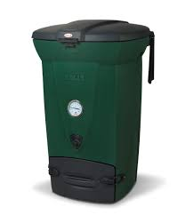
Pašalinkite visas pastebėtas šliužų slėptuves, kurias galite pašalinti, o tų, kurių negalite sutvarkyti, naudokite kaip specialias vietas šliužų gaudymui ir naikinimui. Kompostą geriausia laikyti keliuose sandariuose dengtuose konteineriuose (žr. 9 pav.)
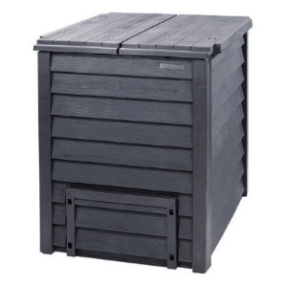
Tais atvejais, kai invazinių rūšių naikinimas privačiame sklype savininko nevykdomas, jis gali būti vykdomas iš šalies, apie tai informavus žemės savininką raštu ar elektroniniu paštu ne vėliau kaip prieš 10 darbo dienų iki naikinimo pradžios.

9 pav. Sandarių dengiamų kompostinių dėžių pavyzdžiai (nuotraukos iš https://pigu.lt/lt/sodas-prekes-gyvunams/lauko-konteineriai-komposto-dezes).
Tais atvejais, kai invazinių rūšių naikinimas privačiame sklype savininko nevykdomas, jis gali būti vykdomas iš šalies, apie tai informavus žemės savininką raštu ar elektroniniu paštu ne vėliau kaip prieš 10 darbo dienų iki naikinimo pradžios.
ŠLIUŽŲ NAIKINIMAS MOLIUSKOCIDAIS
Moliuskocidus visada reikia naudoti pagal instrukciją, vengti tiesioginio sąlyčio su produktu, dirbti su pirštinėmis, saugoti granules nuo gyvūnų, neužteršti vandens augalų apsaugos produktu ar jo pakuote.
Moliuskocidų negalima berti vandens apsaugos zonose: 10 metrų atstumu nuo upelių, tvenkinių ir mažesnių nei 2 ha ežerų; 100 metrų atstumu nuo didelių tvenkinių.
Pavasarį juos reikės pradėti naudoti tuoj pat po augalų sėjos ar sodinimo, kai galimas vienkartinis paskleidimas visame plote.
Lietuvoje rekomenduojame naudoti tik chemines priemones su geležies ortofosfatu, kurias rekomenduojama naudoti ne daugiau kaip 4 kartus per sezoną nuo ankstyvo pavasario. Pakartotinai barstoma tada, kai granulių nebesimato dėl jų sugraužimo. Barstant reikia saugoti, kad granulės nepatektų ant augalų lapų ir žiedynų bei kad nepatektų į vandenį. Priemonė nėra įsisavinama augalų, nes čia naudojama forma nėra judri ir neprieinama augalams. Šliužai noriai ėda šias granules pora savaičių ir daržovių nuėdimas sumažėja pusiau, bet šliužų mirštamumas labai mažas. Šie moliuskocidai veiksmingesni jauniems šliužams, todėl rekomenduojama naudoti balandžio pabaigoje ir rugpjūčio pabaigoje.
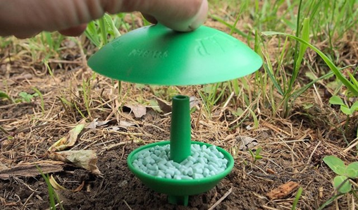
Moliuskocidus galima saugiai patalpinti į dėklus, išdėliojant juos 10 metrų atstumu vienas nuo kito. Tokias gaudykles galima naudoti arti vandens. Šliužų santalkų vietose ar slėptuvėse dėklų su moliuskocidais gali būti nuolat sezono metu. Dėklai turi būti papildomi granulėmis, sumažėjus jų kiekiui (10 pav.).

10 pav. Šliužų spąstai gali būti panaudoti nuodų padėjimui, apsaugant nuodus nuo kitų gyvūnų ir nuo išplovimo į vandens telkinius. https://www.taptrap.com/en/trap/lima-trap/
Lietuvoje galima gauti šių priemonių (vardinta veiksmingumo tvarka):
- Ironmax Pro (2,4 %, 5-7 kg/ha): 5 kg norma naudojama, kai yra mažas išplitimas arba 4 – 5 šliužai/m², 6 kg norma naudojama, kai yra vidutinis išplitimas arba 6–23 šliužai/m², 7 kg norma naudojama, kai yra didelis išplitimas arba 24 ir daugiau šliužų/m². https://www.agro.basf.lt/lt/Produktai/Agro-katalogas/Kiti-produktai/Ironmax-Pro.html
- Sluxx (3 %, 5-7 kg/ha). https://agrimatco.lt/product/sluxx-hp/
Tačiau:
Invazinių šliužų naikinimui sodininkai ir kiti asmenys gali įsigyti tik mažesnių koncentracijų moliuskocidus:
Ferramol ®Limacide (FePO₄ 1%): norma 2,5-5g/m2 – tinka ekologiniam ūkininkavimui pagal ES reglamentą 2021/1165.
Ferramol (1 %, 2,5-5 g/m2). https://www.mkds.lt/ferramol-500-g-moliuskocidas

RINKIMAS IR NAIKINIMAS DRUSKINGOMIS ar RŪGŠČIOMIS MEDŽIAGOMIS
Surinktų šliužų sunaikinimui atskiroje talpoje gali būti naudojama tiek maistinė, tiek techninė druska, įvairūs rūgštūs tirpalai, negesintos kalkės. Dėl šių medžiagų poveikio šliužai per kelias minutes dehidratuoja ir miršta. Mirę šliužai utilizuojami taip pat, kaip ir kitos organinės gyvulinės kilmės atliekos, žuvę dėl naudotų naikinimo medžiagų. Ši priemonė būtina pavasarį ir vasarą, kai atsiranda besiporuojančių šliužų, kai reikia spėti surinkti ir sunaikinti besiporuojančius ir naujas dėtis dedančius šliužus. Padėję kiaušinius šliužai patys numiršta.
ATSARGUMO REKOMENDACIJOS
Saugokitės kaimynų, kurie jau turi šliužų! ir saugokite nuo invazinių šliužų atsivežimo ir platinimo:
- Jeigu jūsų teritorijoje yra šliužų, nepervežkite vazonų su žemėmis į kitas vietas.
- Nepirkite augalų, komposto, daržovių iš prekyviečių, kur yra šliužų.
- Pirkdami ar parduodami augalus atidžiai apžiūrėkite ar žemėje ir ant augalo nėra šliužų ir jų kiaušinių.
- Parsivežtus ar nupirktus augalus niekados iš karto nestatykite sode, darže, gėlynuose, o ,,izoliuokite“ atskiroje patalpoje ir atidžiai stebėkite bent parą, ar nepasirodys šliužų.
- Visados rastus šliužus ir šliužų kiaušinius sunaikinkite.
BAUDOS UŽ INVAZINIŲ ŠLIUŽŲ NENAIKINIMĄ
304² str. | Lietuvos Respublikos administracinių nusižengimų kodeksas;
https://www.e-tar.lt/portal/lt/legalAct/4ebe66c0262311e5bf92d6af3f6a2e8b/asr
Straipsnio redakcija įsigalioja nuo: 2024 06 20
Teisės akto redakcija įsigalioja nuo: 2024 07 02
304² straipsnis. Invazinių rūšių neteisėtas naudojimas ir valdymo priemonių nevykdymas
Straipsnio pakeitimai:
Nr. XIV-2786, 2024-06-20, paskelbta TAR 2024-06-27, i. k. 2024-11783
1. Invazinių rūšių naikinimo, izoliavimo ar gausos reguliavimo priemonių naudojimas pažeidžiant invazinių rūšių naudojimą, valdymą, gausos reguliavimą ir plitimo prevenciją reglamentuojančius teisės aktus ar Reglamentą (ES) 1143/2014 užtraukia įspėjimą arba baudą asmenims nuo penkiasdešimt iki vieno tūkstančio eurų ir baudą juridinių asmenų vadovams ar kitiems atsakingiems asmenims – nuo devyniasdešimt iki vieno tūkstančio penkių šimtų eurų.
2. Šio straipsnio 1 dalyje numatytas administracinis nusižengimas, padarytas pakartotinai, užtraukia baudą asmenims nuo trijų šimtų iki vieno tūkstančio penkių šimtų eurų ir juridinių asmenų vadovams ar kitiems atsakingiems asmenims – nuo penkių šimtų iki trijų tūkstančių penkių šimtų eurų.
3. Invazinių rūšių laikymas, auginimas, veisimas, dauginimas, mainymas, įvežimas į Lietuvos Respubliką, išvežimas iš Lietuvos Respublikos, vežimas per Lietuvos Respublikos teritoriją ar kitoks naudojimas pažeidžiant invazinių rūšių naudojimą, valdymą, gausos reguliavimą ir plitimo prevenciją reglamentuojančius teisės aktus ar Reglamentą (ES) 1143/2014 užtraukia baudą asmenims nuo dviejų šimtų aštuoniasdešimt iki vieno tūkstančio penkių šimtų penkiasdešimt eurų ir juridinių asmenų vadovams ar kitiems atsakingiems asmenims – nuo trijų šimtų iki dviejų tūkstančių trijų šimtų eurų.
4. Šio straipsnio 3 dalyje numatytas administracinis nusižengimas, padarytas pakartotinai, užtraukia baudą asmenims nuo keturių šimtų iki dviejų tūkstančių eurų ir juridinių asmenų vadovams ar kitiems atsakingiems asmenims – nuo penkių šimtų eurų iki trijų tūkstančių penkių šimtų penkiasdešimt eurų.
5. Invazinių rūšių pateikimas rinkai, tyčinis paleidimas į aplinką ar tyčinė introdukcija pažeidžiant invazinių rūšių naudojimą, valdymą, gausos reguliavimą ir plitimo prevenciją reglamentuojančius teisės aktus ar Reglamentą (ES) 1143/2014 užtraukia baudą asmenims nuo trijų šimtų iki aštuonių šimtų eurų ir juridinių asmenų vadovams ar kitiems atsakingiems asmenims – nuo aštuonių šimtų iki vieno tūkstančio penkių šimtų eurų.
6. Šio straipsnio 5 dalyje numatytas administracinis nusižengimas, padarytas pakartotinai, užtraukia baudą asmenims nuo keturių šimtų iki vieno tūkstančio penkių šimtų eurų ir juridinių asmenų vadovams ar kitiems atsakingiems asmenims – nuo vieno tūkstančio iki dviejų tūkstančių penkių šimtų eurų.
7. Už šio straipsnio 3, 4 dalyse numatytus administracinius nusižengimus gali būti skiriamas administracinio nusižengimo padarymo įrankių ir priemonių, invazinių rūšių konfiskavimas. Už šio straipsnio 5, 6 dalyse numatytus administracinius nusižengimus gali būti skiriamas administracinio nusižengimo padarymo įrankių, priemonių konfiskavimas ir privaloma skirti invazinių rūšių konfiskavimą.
8. Šio straipsnio nuostatos taikomos tik gyviems invazinių rūšių egzemplioriams ir galinčioms daugintis jų dalims, gametoms, sėkloms, kiaušiniams ar auginiams, taip pat visiems šių rūšių hibridams, kurių atstovai gali išgyventi ir toliau daugintis.

KITA NAUDINGA INFORMACIJA
Įvairių priemonių prieš šliužus importuotojai ir platintojai Lietuvoje:
UAB ,,Agrochema” Jonalaukio k., Ruklos sen. LT-55296 Jonavos r. Tel. +370 617 00 100 el. paštas: info@agrochema.lt www.agrochema.lt
AB ”Linas Agro” Smėlynės g. 2c LT-35143 Panevėžys, Lietuva Tel.: (0 45) 507 333 Faks.: +370 45 507351 www.linasagro.lt; https://www.linasagro.lt/augalu-apsaugos-priemones
UAB “Agrokoncernas”, Vėrupės g. 1, Babtų kaimas, 54328 Kauno rajonas; Tel.: +370 374 90490; Faksas: +370-37-488244; el. paštas: info@agrokoncernas.lt, https://www.agrokoncernas.lt/lt/augalu-apsaugos-priemones/moliuskocidai/ironmax-pro/
UAB “Baltic Agro” Ukmergės g.322, LT-12106 Vilnius Tel.: +370 5 2701187 el. paštas: biuras@balticagro.lt, https://balticagro.lt/produktai-ir-paslaugos/augalu-apsaugos-produktai
BASF Agro Lietuva: https://www.agro.basf.lt/lt/Produktai/Agro-katalogas/Kiti-produktai/Ironmax-Pro.html

